原先程序分配空间不足，我修改了cmd文件，程序可以编译通过，可以进入Debug，但是，程序不能执行，求指教
debug后程序输出的信息，如下图
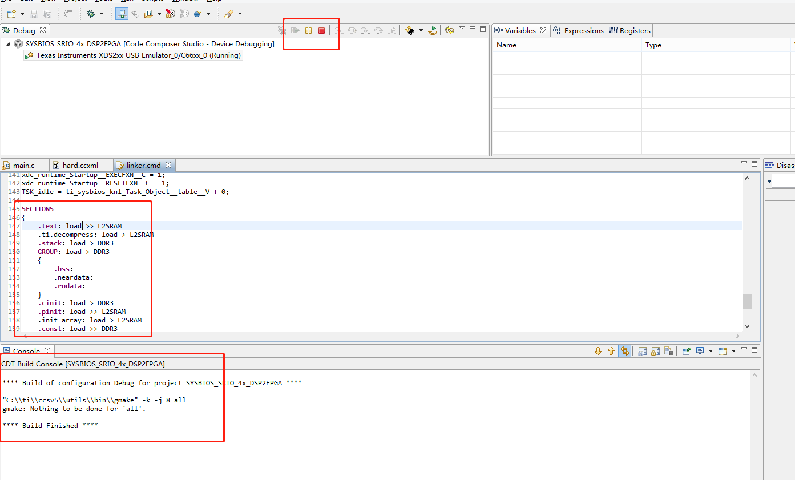
Linker.cmd中主要修改的下面的部分
